[肿瘤学顶刊论文现瑕疵？知名学者被指图片重复](https://mp.weixin.qq.com/s?__biz=Mzk0Njc5Mjk2OA==&mid=2247492292&idx=1&sn=91c00c8954835b3619c468c811de9cb6)

诚挚君[诚挚科研](javascript:void(0);)2025-04-10 07:00:17浙江

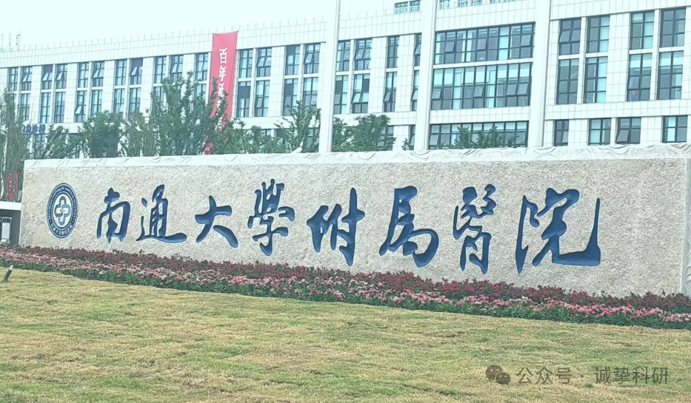

**01**

**论文信息**

2019年9月3日，南通大学附属医院消化内科Xiaoling Kuai、中国科学院生物化学与细胞生物学研究所Long Li、Daming Gao(通讯作者)在 Cancer Research 期刊上发表了一篇题为“SCFFBXW7/GSK3β-Mediated GFI1 Degradation Suppresses Proliferation of Gastric Cancer Cells ”的研究论文。作者名单如下：Xiaoling Kuai , Long Li , Ran Chen , Kangjunjie Wang , Min Chen , Binghai Cui , Yuxue Zhang , Junqiang Li , Hongwen Zhu , Hu Zhou , Jianfei Huang , Jun Qin , Zhiwei Wang , Wenyi Wei , Daming Gao。

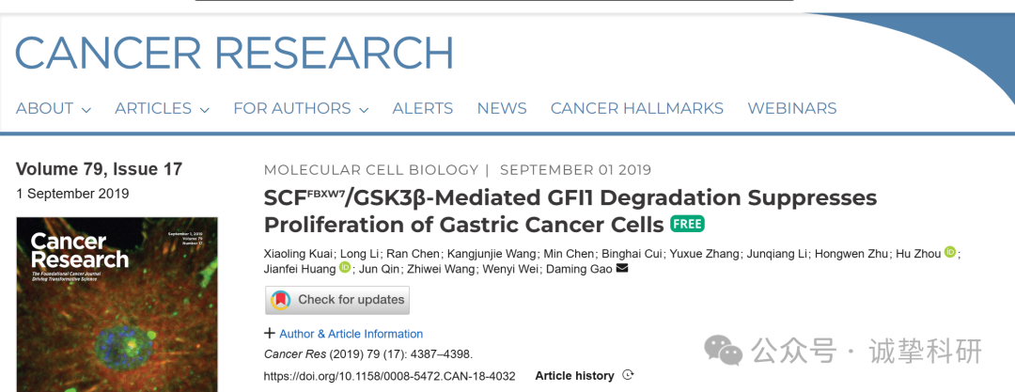

**02**

**质疑信息**

2025年4月，Patania symphonodes 在 Pubpeer 论坛发表评论：

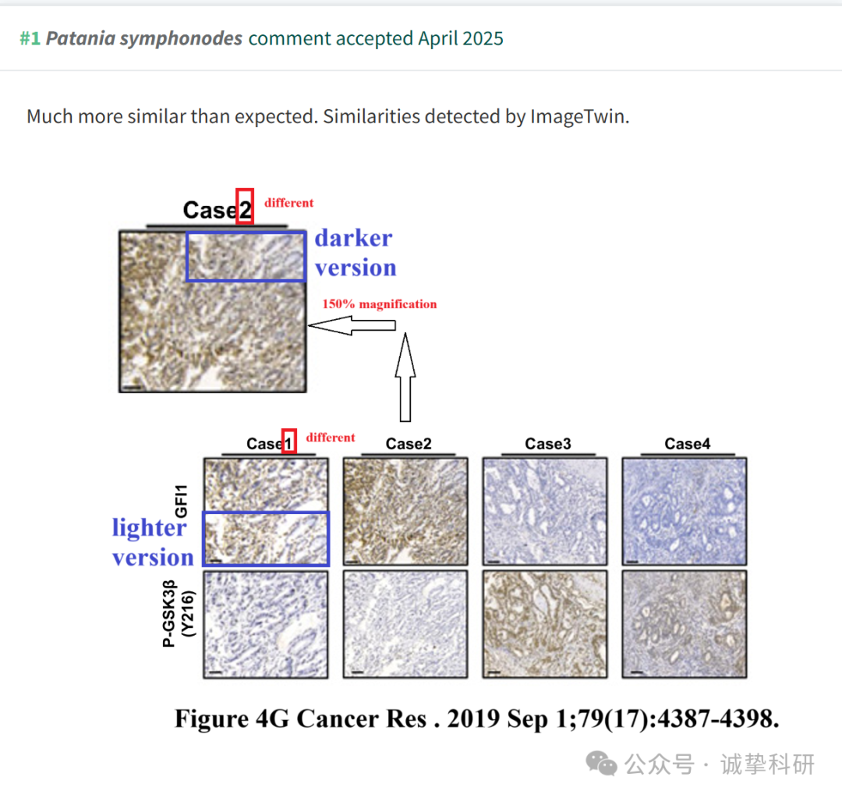

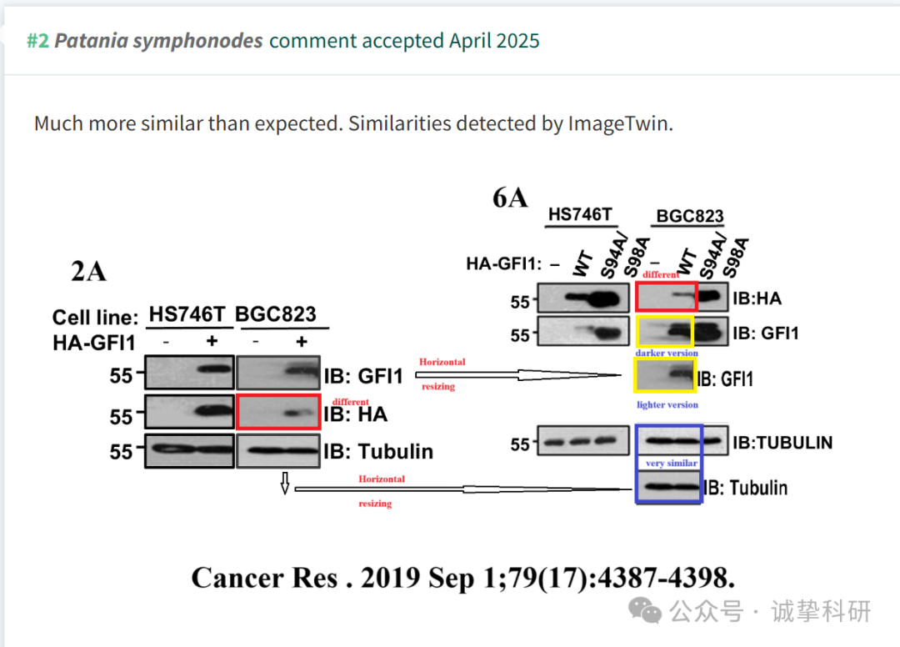

参考信息：

https://pubpeer.com/publications/3DCE82B49031D3F6E7C3C7BC91216E

免责声明：信息来源于 Pubpeer，提及人名均为音译，对于文章内容的真实性、完整性、及时性本公众号不做任何保证或承诺，仅供读者参考。如有侵权，请及时联系公众号后台。让我们共同维护学术界的公正与透明。

